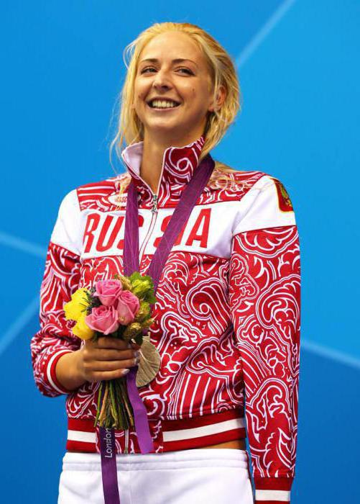

Олеся Владыкина

История случая

Олеся Юрьевна Владыкина родилась 14 февраля 1988 года в Москве. Начала заниматься плаванием с раннего детства. Плавание стало любимом занятием девочки, которая добилась звания мастера спорта и стала выступать на соревнованиях высокого уровня. Однако, спустя 10 лет профессиональной карьеры, в возрасте 16 лет приняла кардинальное решение – бросила плавание и поступила в Московский государственный университет путей сообщения.

Поворотным моментом стал февраль 2008 года. Олеся поехала вместе со своей подругой Александрой Малочуевой в свой первый долгожданный отпуск в Таиланд. Никто не мог бы предположить, что именно здесь случится ужасная катастрофа, которая изменит все. По пути в Бангкок экскурсионный двухэтажный автобус, в котором ехали подруги, перевернулся на эстакаде. Позднее было установлено, что водитель автобуса не справился с управлением. В этой катастрофе Олеся Владыкина потеряла левую руку и получила множество других серьезных травм, включая перелом носа, лопаток и крестца. Подруга Олеси Александра погибла на месте. В одно мгновение жизнь буквально перевернулась. Однако с первых же минут Олеся дала себе установку не сдаваться. Девушка решила возобновить занятия плаванием.

Достижения

Благодаря своему упорству и силе воли, Олеся добилась потрясающих результатов в профессиональном плавании. В 2010 году на X Зимних Паралимпийских играх в Ванкувере Олеся стала Послом «Олимпийских и Паралимпийских Игр в Сочи 2014», а также участвовала в церемонии передачи паралимпийского флага.
В августе 2010 года на Чемпионате Мира в Эйндховене Олеся взяла золото в заплыве 100 м брассом.
На Олимпийских играх в Пекине Владыкина заняла первое места и установила мировой рекорд – 01:20:58 на той же дистанции. 1 сентября 2012 года на Летних Паралимпийских играх в Лондоне, Олеся завоевала золотую медаль в заплыве на своей коронной дистанции- 100 метров брассом, и установила новый мировой рекорд с результатом 1 мин.17’17.
Олесю Владыкину смело можно назвать одной из самых сильных женщин планеты!.

Для большинства людей в России слова «человек с ограниченными возможностями» звучат как приговор. Многие думают, что, если у человека существует какой-либо физический недостаток, он уже не сможет полноценно прожить эту жизнь. Серия буклетов «За границами возможностей. История одного героя» была создана для того, чтобы рассказать о тех, кто доказали обратное. Прочитав этот буклет, Вы узнаете историю человека, который добился потрясающих результатов, победив трудности, которые всем казались непобедимыми.

ЗА ГРАНИЦАМИ ВОЗМОЖНОСТЕЙ

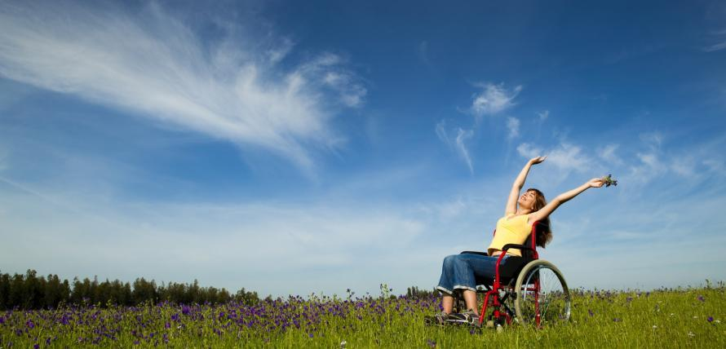

История одного героя

